**题目描述**

给定*A*、*B*、*C*三根足够长的细柱，在*A*柱上放有2*n*个中间有孔的圆盘，共有*n*个不同的尺寸，每个尺寸都有两个相同的圆盘，注意这两个圆盘是不加区分的（下图为*n*=3的情形）。

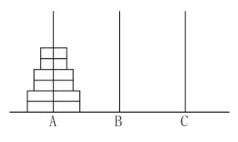

现要将这些圆盘移到*C*柱上，在移动过程中可放在*B*柱上暂存。要求：

（1）每次只能移动一个圆盘；

（2）*A*、*B*、*C*三根细柱上的圆盘都要保持上小下大的顺序；

任务：设*An*​为2*n*个圆盘完成上述任务所需的最少移动次数，对于输入的*n*，输出*An*​。

**输入格式**

一个正整数*n*，表示在*A*柱上放有2*n*个圆盘。

**输出格式**

一个正整数, 为完成上述任务所需的最少移动次数*An*​。

**输入输出样例**

**输入 #1**复制

1

**输出 #1**复制

2

**输入 #2**复制

2

**输出 #2**复制

6

**说明/提示**

【限制】

对于50%的数据， 1≤*n*≤25

对于100%的数据，1≤*n*≤200

【提示】

设法建立*An*​与*An*−1​的递推关系式。